**ДОГОВОР {num}**

об участии в хозяйственной деятельности

г. Москва «{day}» {month} {year}г

Потребительский кооператив «ДОЛИНА СОЛОХ», в лице Председателя Совета Ивина Николая Сергеевича, действующего на основании Устава, (далее-Кооператив)с одной стороны, {last_name} {first_name} {middle_name}, являющийся пайщиком Потребительского кооператива «ДОЛИНА СОЛОХ», действующий от своего имени и по собственному волеизъявлению (далее-Пайщик), а совместно именуемые - Стороны, заключили настоящий договор, (далее-Договор), о нижеследующем:

ОСНОВНЫЕ ТЕРМИНЫ И ПОНЯТИЯ

**Участие в хозяйственной деятельности потребительского кооператива -** приобретение товаров в потребительском обществе, пользование услугами потребительского общества и (или) иное участие в хозяйственных операциях в качестве потребителя или поставщика;

**Кооператив-** Потребительский кооператив «ДОЛИНА СОЛОХ» за ОГРН: 1237700531310;

**Официальный сайт Кооператива -** официальный сайт Кооператива, расположенный в сети Интернет по адресу: **Pie-village.ru**

**ЦПП-** целевая инвестиционная потребительская программа «SPA-отель «Долина Солох», утвержденная Протоколом Совета Кооператива № 08-08-23 от 08.08.2023 г.;

**пайщик-** физическое или юридическое лицо, резидент или нерезидент РФ, которое внесло взносы при вступлении в Кооператив, согласно Уставу и принятое Советом в пайщики Кооператива;

**Участник-** пайщик Кооператива, ставший участником ЦПП;

**Паевой фонд-** имущество Кооператива, сформированное из паевых взносов, вносимых пайщиками Кооператива;

**Паевой взнос –** имущественный взнос пайщика в Паевой фонд Кооператива, подлежащий возврату пайщику;

**Членский взнос -** невозвратный взнос пайщика денежными средствами и другим имуществом в Кооператив, вносимый пайщиком добровольно на содержание и ведение уставной деятельности Кооператива;

**Инвестиционный проект —** это совокупность земельных участков общей площадью 2200 м.кв., размежеванных на пять земельных участков, на каждом из которых расположены капитальные и некапитальные строения, которые образуют собой комплекс, предназначенный для круглогодичного использования, в том числе и проживания.;

**Инвестиционный объекк “Инфраструктурный” –** нежилое здание, расположенное на Земельном участке. На момент подписания Договора, строительство нежилого здания не начато и его строительство находится на этапе проектирования и получения разрешения на строительство;

**Земельный участок —** это участок земли с назначением ИЖС, с основным видом разрешенного использования «Гостиничное обслуживание, медицинские организации особого назначения», общей площадью 400 м.кв., за кадастровым номером: 23:49:0134002:1601, предусмотренный под строительство на нем Инвестиционного объекта “Инфраструктурный”;

**Нежилое помещение – часть** объекта недвижимости: Инвестиционного объекта “Инфраструктурный”, выделенная в поэтажном плане Инвестиционного объекта “Инфраструктурный”, как: этаж (-----); помещение (---); площадь пом. (---) м.кв. Поэтажный план Инвестиционного объекта “Инфраструктурный” определен в Приложении № 1 к Договору и является его неотъемлемой частью;

**Потребительская выгода-** денежные средства, получаемые Участником в форме материальной помощи в размере и на условиях, предусмотренных ЦПП, из денежных средств, полученных Кооперативом от использования Инвестиционного объекта “Инфраструктурный”, в формировании которого Участник принял участие путем внесения взносов;

**ЛК-** личный кабинет Пайщика, расположенный по следующему адресу в сети Интернет: **Pie-village.ru**

**Проект –** технические характеристики Инвестиционного объекта “Инфраструктурный”, которые включают в себя: дизайн интерьера, спецификация применяемых материалов и оборудования, архитектурный проект, проект прокладки инженерных систем, генеральный план Инвестиционного проекта и его визуализация.

**Гостиничная управляющая компания**- юридическое лицо, одним из основных направлений деятельности которой является организация эффективной эксплуатации зданий гостиничных комплексов и отелей, имеющая полномочия отельного оператора, без выполнения функций обслуживания и капитального ремонта зданий.

1. **ПРЕДМЕТ ДОГОВОРА**
   1. Пайщик, являясь Участником ЦПП, участвует в хозяйственной деятельности Кооператива и вносит в Кооператив целевые **паевые взносы и** **членские взносы**, на содержание и уставную деятельность Кооператива, с целью удовлетворения своей потребности в организации досугового времени, используя Нежилое помещение, находящееся в границах здания Инвестиционного объекта “Инфраструктурный”, расположенного на территории Земельного участка, ис целью удовлетворения своих материальных потребностей путем получения Потребительской выгоды, а Кооператив, используя денежные средства Пайщика, внесенные им паевыми взносами, совершает организационные действия по строительству на Земельном участке Инвестиционного объекта “Инфраструктурный” и передачи его Гостиничной управляющей компании, с предоставлением Пайщику в безвозмездное пользование Нежилого помещения в порядке и на условиях Договора и выплачивает ему, в размере и на условиях Договора, Потребительскую выгоду.

1.2. На момент подписания Договора, Земельный участок находится в собственности Кооператива.

1.3. Строительные работы Инвестиционного объекта “Инфраструктурный” проводит лицо, выбранное Кооперативом и привлечённое на договорной основе, по его представлению.

1.4. Кооператив осуществляет строительный контроль строительства Инвестиционного объекта “Инфраструктурный” и несет ответственность за качество построенного Инвестиционного объекта “Инфраструктурный”.

1.5. Ответственность за эксплуатацию построенного Инвестиционного объекта “Инфраструктурный”, после передачи его Гостиничной управляющей компании несет Гостиничная управляющая компания которой передан в управление Инвестиционный объект “Инфраструктурный”. На момент подписания Договора, Гостиничная управляющая компания, Кооперативом не выбрана и не определена, и будет отражена в Акте между Кооперативом и Гостиничной управляющей компании, по которому Кооператив передает в управление Инвестиционный проект “Инфраструктурный”, о котором Пайщик будет уведомлен Кооперативом, не позднее чем в течение 30 (тридцати) календарных дней с даты ввода Инвестиционного объекта “Инфраструктурный” в эксплуатацию, сканом такого Акта, подписанного Кооперативом и Гостиничной управляющей компанией, через электронную почту Пайщика, указанную в реквизитах Договора.

1.6. Стороны определили, что Проект Инвестиционного объекта “Инфраструктурный”, определенв Сети Интернет по следующему адресу: **Pie-village.ru**

**2. ПОРЯДОК ВЗАИМОДЕЙСТВИЯ СТОРОН**

2.1. Проектная документация Инвестиционного объекта “Инфраструктурный”, определена Кооперативом по своему представлению, ознакомится с которой Пайщик может самостоятельно. Инвестиционный объект “Инфраструктурный” является частью Инвестиционного проекта, но передача его в управление Гостиничной управляющей компании, совершается Кооперативом вне зависимости от завершения строительства других объектов, составляющих Инвестиционный проект.

2.2. Передача Инвестиционного объекта “Инфраструктурный” в управление Гостиничной управляющей компании, совершается Кооперативом, в течение 30 (тридцать) календарных дней с даты ввода Инвестиционного объекта “Инфраструктурный” в эксплуатацию.

2.3. Датой ввода в эксплуатацию Инвестиционного объекта “Инфраструктурный”, является дата, определенная на акте ввода в эксплуатацию Инвестиционного объекта “Инфраструктурный”, выданного Администрацией города Сочи Департаментом архитектуры и градостроительства.

2.4. Передача Инвестиционного объекта “Инфраструктурный” в управление Гостиничной управляющей компании, совершается Кооперативом, в том числе, с целью организации получения Пайщиком Потребительской выгоды денежными средствами от эксплуатации Кооперативом Инвестиционного проекта.

2.5. При расторжении Договора Кооперативом в одностороннем порядке при наступлении обстоятельств, определенных п. 3.7. Договора, **Потребительская выгода не подлежит выплате Пайщику** и **право пользование Нежилым помещением** на условиях п.2.9. Договора **Пайщику** **не предоставляется**.

2.6. Все затраты при эксплуатации Кооперативом Инвестиционного проекта, как объекта недвижимости и земельного участка, в том числе, коммунальные платежи, расходы по содержанию Земельного участка и Инвестиционного объекта “Инфраструктурный”, включая уплату налогов, предусмотренных действующим законодательством РФ, несет Кооператив.

2.7. По Договору у Пайщика возникает право пользования, на условиях Договора, Нежилым помещением, на строительство которого, Пайщик фактом внесения паевого взноса, дает свое согласие Кооперативу, в период до момента возврата паевого взноса, использовать денежные средства, внесенные паевым взносом.

2.8. Право собственности на Нежилое помещение, принадлежит Кооперативу и **не подлежит переходу к Пайщику**, кроме случаев согласования таких условий Кооперативом с Пайщиком дополнительным Соглашением к Договору, которое будет являться его Приложением и неотъемлемой частью.

2.9. На условиях Договора, Пайщик может безвозмездно пользоваться только Нежилым помещением или нежилыми помещениями, расположенными в зданиях Инвестиционного проекта, на условиях Договора, до 23 часов 59 минут по Московскому времени 31.12.2037 г. включительно.

2.10. **Направление Пайщиком в Кооператив заявлений,** уведомлений, копий документов, осуществляется по выбору Пайщика, через ЭДО и электронную почту Кооператива, указанную в реквизитах Договора, лично представителю Кооператива, уполномоченному на то Кооперативом, если иное не определено Договором.

**Момент принятия** **Кооперативом документов** является следующим:

- через ЛК-сразу;

- по ЭДО-сразу;

- через электронную почту Кооператива- дата направлении Пайщику ответного письма от Кооператива о принятии к рассмотрению полученной от Пайщика информации, если Договором не установлено иное;

- вручение лично представителю Кооператива - при проставлении на принимаемом документе отметки о его принятии с подписью принимаемого лица, датой принятия, и отметкой что документ принял представитель Кооператива.

В случае если документ от Пайщика был направлен в Кооператив в выходной или праздничный день, признанный таковым днем официально на территории РФ, то Кооператив имеет право определить момент принятия такого документа, как на следующий день официально принятый рабочим днем, так же, как и, в случае если документ поступил в Кооператив после окончания рабочего дня в Кооперативе.

Рабочими днями в Кооперативе, Стороны определили дни с пнд. по птн. включительно с 11:00 до 17:00.

**3.УСЛОВИЯ ВНЕСЕНИЯ ПАЕВОГО ВЗНОСА**

3.1. Паевой взнос Пайщик вносит на основании Договора.

3.2. Для внесения паевого взноса по Договору, направления в Кооператив заявления о внесении паевого взноса от Пайщика не требуется.

3.3. По Договору предусмотрено внесение паевого взноса, который Пайщик может внести следующим имуществом:

- денежными средствами;

- имуществом, но на усмотрение Кооператива.

3.4. По Договору предусмотрено внесение членского взноса, в размере и на условиях Договора.

3.5. По Договору предусмотрено внесение паевого взноса денежными средствами **в размере {sum} (сумма прописью)**

3.6. Размер паевого взноса подлежит внесению, на усмотрение Пайщика: или единоразово или в следующие периоды, которые соответствуют Этапам: (I) Проектирования Инвестиционного объекта “Инфраструктурный”; (II) Строительство и подведение коммуникаций Инвестиционного объекта “Инфраструктурный”; (III) Отделка Инвестиционного объекта “Инфраструктурный” (внутренние работы, разводка инженерных коммуникаций, оснащение мебелью и т.д.), в предусмотренных к ним размере:

- (I) -3 297 166 рублей – в течение 3 (три) рабочих дней, с момента подписания Договора Пайщиком или Пайщиком и Кооперативом;

- (II) - 3 297 166 рублей – не позднее 31.12.2023 г.;

- (III) - 3 297 166 рублей - в течение 10 (десять) рабочих дней, с даты подписания представителем государственного органа, акта ввода в эксплуатацию Инвестиционного объекта “Инфраструктурный”, выданного Администрацией города Сочи Департаментом архитектуры и градостроительства.

В предусмотренные настоящем пунктом периоды для внесения паевого взноса, не допустимо внесение денежной суммы в размере менее чем указано настоящим пунктом. При внесении паевого взноса в размере менее чем определено настоящим пунктом, паевой взнос Стороны будут считать не внесенным и его возврат Кооперативом осуществляется по условиям п.3.7. Договора.

**3.7.** В случае если Пайщик **не внес паевой взнос ранее или** в установленные п.3.6. Договора периоды для внесения паевого взноса, или в следующий предусмотренный по порядку период для внесения паевого взноса, не внес паевой взнос, **то такие обстоятельства являются основанием для расторжения Договора Кооперативом в одностороннем порядке.** В случае принятия Кооперативом решения о расторжении Договора в одностороннем порядке, возврат паевого взноса, внесенного Пайщиком по Договору, Кооператив осуществляет в порядке, определенном п.4.4. Договора. Решение о расторжении Договора или о его не расторжении, Кооператив принимает и уведомляет об этом Пайщика, не позднее чем до даты следующего Этапа внесения паевого взноса.

О своем решении о расторжении Договора или не расторжении Договора, Кооператив уведомляет Пайщика только с электронной почты [**n9670610617n@yandex.ru**](mailto:n9670610617n@yandex.ru), на электронную почту Пайщика, указанную в реквизитах к Договору, при этом Стороны считают, что **Пайщик уведомлен** Кооперативом, **с даты** отправления электронного письма, указанной службой электронной почты, на отправленном Кооперативом Пайщику электронном письме.

3.8. Внести паевой взнос Пайщик может как в кассу Кооператива, так и на расчетный счет Кооператива, в кассу- при устном согласовании с Кооперативом.

3.9. Паевой взнос, внесенный наличными денежными средствами, считается принятым, в момент оформления Кооперативом приходно-кассового ордера с проставлением на нем печати Кооператива и подписи лица, уполномоченного Кооперативом на принятие наличных денежных средств от пайщиков Кооператива.

3.10. Паевой взнос, внесенный безналичными денежными средствами, считается принятым, с момента зачисления их (денежных средств), на расчётный счет Кооператива.

В платежном поручении при внесении паевого взноса рекомендовано указать следующее, с соответствующими индивидуальными данными Договора и его даты: «Целевой паевой взнос по Договору № 00-00-00 от «__»_______20__г.».

3.11. При принятии паевого взноса от Пайщика, Кооператив и Пайщик составляют между собой **Акт принятия паевого взноса**, который является Приложением к Договору и его неотъемлемой частью, в форме и со способом его подписания, предусмотренным на момент подписания действующим законодательством на территории РФ, допустимо что и с использованием квалифицированной электронной подписи.

**4.УСЛОВИЯ ВОЗВРАТА ПАЕВОГО ВЗНОСА**

4.1. Возврат паевого взноса Кооператив осуществляет **только денежными средствами** в безналичной форме, а в наличной форме, при согласовании с Кооперативом, допустимо что и в устной форме.

4.2. Возврат паевого взноса, внесенного по Договору, осуществляется одномоментно в размере денежных средств, внесенных по Договору паевым взносом, а по требованию Пайщика возможно и частями от внесенного паевого взноса.

4.3. **Возвратить паевой взнос, Пайщик может не ранее чем через** **14** (четырнадцать) **календарных лет** с момента принятия паевого взноса в период (I) Этапа, согласно п.3.6. Договора. Ранее указанного настоящим пунктом срока, паевой взнос возврату не подлежит, но на усмотрение Кооператива паевой взнос, внесенный Пайщиком, может быть возвращен ранее, до периода, указанного настоящим пунктом, о чем Кооператив уведомляет Пайщика на электронную почту Пайщика, определенную в реквизитах к Договору с электронной с электронной почты Кооператива [**n9670610617n@yandex.ru**](mailto:n9670610617n@yandex.ru)**.** При получении Кооперативом от Пайщика заявления о **досрочном** **возврате паевого взноса**, Кооператив предоставляет Пайщику, в течении 20 (двадцати) рабочих дней с момент принятия указанного заявления, на такое заявление отчет о состоянии проведения Кооперативом организационных работ, направленных на возможность **возвратить паевой взнос** **досрочно периода**, определенного Договором.

Календарным годом Стороны договорились считать - период времени с 1 января по 31 декабря продолжительностью триста шестьдесят пять, либо триста шестьдесят шесть (високосный год) календарных дней, либо период времени, который находится внутри указанного периода и меньше его, но имеющий окончание 31 декабря.

4.4. При наступлении обстоятельств, определенных п.3.7. Договора, паевой взнос, внесенный Пайщиком, Кооператив возвращает в течение 10 (десять) рабочих дней, со дня которым Кооператив уведомил Пайщика о расторжении Договора в одностороннем порядке.

4.5. Паевой взнос Пайщику, Кооператив **возвращает на основании заявления Пайщика** о возврате паевого взноса, направленному в Совет Кооператива. Указанное заявление Пайщик направляет в Кооператив в письменной форме или электронной форме через Личный кабинет Пайщика по предложенному в ЛК порядку, предусмотренному для подачи таких заявлений.

4.6. Заявление о возврате паевого взноса от Пайщика считается принятым Кооперативом с момента принятия такого заявления Кооперативом, в соответствии с п.2.10. Договора.

4.7. Возврат паевого взноса денежными средствами, Кооператив осуществляет на реквизиты, указанные Пайщиком в реквизитах Договора или в заявлении Пайщика, направленном в Кооператив, с указанием иных реквизитов.

4.8. Моментом возврата Кооперативом денежными средствами, паевого взноса, внесенного по Договору, считается момент списания с расчетного счета Кооператива на расчетный счет Пайщика, указанный Пайщиком в заявлении о возврате паевого взноса, денежных средств в размере части паевого взноса, которую Пайщик возвращает, в размер которых не включены обязательные расходы Кооператива по услуге соответствующей организации, за указанную операцию.

**5. УСЛОВИЯ ВНЕСЕНИЯ ЧЛЕНСКОГО ВЗНОСА**

5.1. Членский взнос подлежит внесению Пайщиком в течение 4 (четыре) рабочих дня, с момента внесения Пайщиком паевого взноса, в размере, предусмотренного к внесению в период (I), определенный п.3.6. Договора или его части.

5.1. Членский взнос, надлежащий к внесению по Договору, вносится Пайщиком единоразово и составляет размер равный 5 (пять) % от паевого взноса, предусмотренному к внесению по Договору и установленному п.3.5. Договора.

5.3. Настоящим пунктом и подписанием Договора, Я-Пайщик поручаю Кооперативу, при наступлении обстоятельств, предусмотренных настоящим пунктом, из денежных средств своего целевого паевого взноса, внесенного по Договору, направить членским взносом, денежные средства в указанном настоящим пункте размере для внесения единоразового членского взноса по Договору, на формирование любых фондов Кооператива, установленных Уставом Кооператива в счет уменьшения своего паевого взноса, внесенного по Договору.

**6. ВЫПЛАТА ПОТРЕБИТЕЛЬСКОЙ ВЫГОДЫ**

6.1. По Договору Пайщик получает право на получение Потребительской выгоды: доходности с внесенных по Договору паевых взносов, которую Кооператив выплачивает Пайщику материальной помощью денежными средствами.

6.2. Для Пайщика, денежные средства, полученные в форме Потребительской выгоды, являются доходом, в связи с чем Кооператив, являясь налоговым агентом, с дохода Пайщика удерживает в бюджет Российской Федерации, НДФЛ в размере 13%.

6.3. На получение материальной помощи по Договору заявления от Пайщика в Кооператив не требуется.

6.4. Пайщику предусмотрена выплата материальной помощи **за каждый календарный месяц использования Инвестиционного объекта “Инфраструктурный”**, в размере, определяемой по нижеуказанному алгоритму:

*х* % от *у*, где

*х* – количество м.кв. общей площади Нежилого помещения, которым имеет право пользоваться Пайщик на условиях Договора, отраженные **в Акте принятия паевого взноса**;

*у –* 90 %денежных средств, поступивших в Кооператив от использования Инвестиционного объекта “Инфраструктурный” коммерческим и некоммерческим путем, за вычетом расходов, идущих на эксплуатацию Инвестиционного объекта “Инфраструктурный” (в том числе капитальный ремонт, благоустройство Земельного участка) и выплату предусмотренных государственными органами налогов;

-использовании *коммерческим путем*: чистая прибыль после уплаты всех предусмотренных государственными органами обязательных платежей, включая заработную плату сотрудникам;

-использовании *не коммерческим путем*: денежные средства, поступившие членскими взносами в Фонды потребительского кооператива, допустимо, что и Кооператива, при предоставлении нежилых помещений Инвестиционного проекта в пользование пайщикам.

6.5. Материальная помощь подлежит выплате каждый месяц, в течение с первого по шестое число каждого месяца, следующего за месяцем, в котором осуществлялось использование Инвестиционного проекта.

Кооператив прекращает выплату материальной помощи Пайщику с даты, когда Кооператив возвратил Пайщику часть паевого взноса, внесенного по Договору или с даты, определенной для возврата паевого взноса.

6.6. **За месяцы, в которые Инвестиционный проект не использовался, материальная помощь не начисляется и не подлежит выплате.**

6.7. С размером поступлений денежных средств на расчетные счета третьих лиц, с которыми Кооперативом заключен договор об использовании Инвестиционного проекта, Пайщик может ознакомится самостоятельно, запросив по требованию у Кооператива: при использовании *не коммерческим путем*- Отчета поступления денежных средств по договорам с пайщиками, по которым им предоставлено право пользования нежилыми помещениями Инвестиционного проекта и, при использовании *коммерческим путем-* Выписки из банка по расчетному счету.

Такое требование Пайщик направляет через ЛК и получает запрашиваемые документы через ЛК через 5 (пять) рабочих дней, с момента направления такого требования. Указанные отчеты Кооператив формирует и предоставляет Пайщику за полный период, такой как один месяц, ближайший к дате направления указанного настоящим пунктом требования, при этом если Пайщику необходимо получить указанные отчеты за период более чем один месяц, то об этом необходимо указать в требовании.

**7. УСЛОВИЯ БЕЗВОЗМЕЗДНОГО ПОЛЬЗОВАНИЯ НЕЖИЛЫМ ПОМЕЩЕНИЕМ**

7.1. **Право пользования Нежилым помещением** у Пайщика возникает **с момента передачи Инвестиционного объекта “Инфраструктурный”** Кооперативом Гостиничной управляющей компании для его использования, и на условиях настоящего Раздела. Моментом передачи Инвестиционного объекта “Инфраструктурный” Кооперативом Гостиничной управляющей компании Стороны договорились считать дату подписания Кооперативом и Гостиничной управляющей компанией **Акта приема-передачи Инвестиционного объекта “Инфраструктурный”**  (далее- Акт передачи Инвестиционного объекта “Инфраструктурный”). О подписании Акта передачи Инвестиционного объекта “Инфраструктурный”, Кооператив уведомляет Пайщика путем направления на электронную почту Пайщика, указанную в реквизитах Договора, скана Акт передачи Инвестиционного объекта “Инфраструктурный”, подписанного Кооперативом и Гостиничной управляющей компанией, а Пайщик считается уведомленным, **с даты** отправления электронного письма, указанной службой электронной почты, на отправленном Кооперативом Пайщику электронном письме.

7.2. Пользоваться Нежилым помещением Пайщик может не более одного раза в календарный месяц в течении 7 (семь) календарных **дней подряд, непрерывно**. Также пользование Нежилым помещением в течение 7 (семь) календарных дней подряд, непрерывно, Стороны договорились считать если Пайщик пользуется в течении указанных дней, **не одновременно, а после прекращения пользования одним из нежилых помещений**, и Нежилым помещением и нежилым помещением, предложенным для использования администратором.

7.3. Для пользования Нежилым помещением Пайщику необходимо явиться на стойку администратора, расположенную в здании Инвестиционного объекта “Инфраструктурный”. В случае если на тот момент как администратор начал уточнять забронировано ли Нежилое помещение третьими лицами или занято ими в пользовании, Нежилое помещение будет являться забронированным или быть в пользовании третьими лицами, то администратор предлагает Пайщику на выбор для безвозмездного пользования другие свободные нежилые помещения, находящиеся в Инвестиционном объекте “Инфраструктурный”или другом здании, расположенном на территории Инвестиционного проекта. В случае если другие свободные нежилые помещения, предложенные администратором, для пользования Пайщику не подойдут Пайщику, то Пайщик вправе пользоваться Нежилым помещением **только в следующем месяце, на условиях настоящего Раздела**.

Не использованные Пайщиком дни пользования Нежилым помещением, не накапливаются и не суммируются.

7.4. В случае если, на момент обращения Пайщика к администратору, Нежилое помещение будет свободно в течение дней в количестве **менее чем 7** (семь), то Пайщик имеет право пользоваться Нежилым помещением только в количестве дней в которое Нежилое помещение будет свободно и также по своему желанию имеет право пользоваться оставшееся количество дней до семи дней в общем своем количестве пользования, другим свободном нежилым помещением, предложенным администратором, при этом, при непрерывном пользовании.

7.5. Кооператив предоставляет Пайщику в безвозмездное пользование только Нежилое помещение и нежилые помещения, предложенные администратором, пользоваться другими предложениями для пайщиков на территории Инвестиционного проекта, Пайщик может на условиях, предусмотренных для таких предложений.

7.6. Пользование Нежилым помещением и предложенными администратором нежилыми помещениями, Пайщик **обязан при соблюдении условий Правил пребывания/пользования нежилыми помещениями**, **расположенными на территории Инвестиционного проекта** (далее- Правила пользования), утвержденными Гостиничной управляющей компанией.

В случае нарушения Пайщиком Правил пользования, Кооператив в одностороннем порядке имеет право прекратить пользование Пайщиком Нежилым помещением или нежилым помещением, в месяце в котором Пайщиком были нарушены Правила пользования.

В случае нарушения Пайщиком Правил пользования **повторно,** Кооператив в одностороннем порядке **имеет право прекратить пользование Пайщиком Нежилым помещением или нежилыми помещениями Инвестиционного проекта без возобновления.**

В случае **однократного** нарушения Пайщиком Правил пользования **и наличия факта поступления в адрес администратора** от 3 (три) письменных жалоб от пользователей нежилых помещений Инвестиционного проекта, Кооператив в одностороннем порядке имеет право прекратить пользование Пайщиком Нежилым помещением или нежилыми помещениями Инвестиционного **проекта без возобновления**.

7.7. Бронирование пользования Нежилым помещением или другими нежилыми помещениями, на территории Инвестиционного проекта, Договором не предусмотрено, а узнавать информацию о текущем пользовании указанными помещениями, дистанционно, не лично у администратора - может.

7.8. Безвозмездно, вместе с Пайщиком, пользоваться тем же нежилым помещением или Нежилым помещением, которым пользуется Пайщик, в период в который им пользуется Пайщик, с Пайщиком может такое количество физических лиц, которое соответствует койко-местам в таком помещении: нежилым помещением с двумя койко-местами могут пользоваться Пайщик + одно физическое лицо.

**8. ПРАВА И ОБЯЗАННОСТИ**

**8.1.** **Пайщик обязуется:**

8.1.1. Соблюдать положения Устава Кооператива, Договора, решений Общего собрания и иных внутренних нормативных, распорядительных и разрешительных документов Кооператива, связанных с реализацией ЦПП, своевременностью внесения взносов;

8.1.2. Своевременно вносить взносы в размерах и сроки и на условиях, определенных Договором;

8.1.3. Предоставлять необходимые справки и достоверные анкетные данные по запросам Кооператива;

8.1.4. При изменении места жительства, телефонных номеров и иных контактных средств связи, Пайщик обязан в течение 3 (три) дней письменно уведомить об этом Кооператив;

8.1.5. Ознакомиться с условиями внесения и возврата паевого взноса по Договору;

8.1.6. Вносить паевой взнос имуществом надлежащего качества и принадлежащим на праве собственности;

8.1.7. Ознакомится с Условиями выплаты материальной помощи, и разъяснить их через Кооператив при неясности;

8.1.8. Соблюдать условия Правил пользования;

**8.2.** **Пайщик имеет право:**

8.2.1. На получение от Кооператива информации о ходе выполнения ЦПП, ознакомление с документацией, относящейся к участию Участника в ЦПП, без права вмешательства в уставную и хозяйственную деятельность Кооператива, кроме случаев, предусмотренных действующим законодательством;

8.2.2. Наблюдать за ходом строительства Инвестиционного объекта “Инфраструктурный”, Инвестиционного проекта, без вмешательства в него;

8.2.3. Давать Кооперативу письменные рекомендации по строительству и использованию Инвестиционного объекта “Инфраструктурный”, направляя их на электронную почту Кооператива: **n9670610617n@yandex.ru**

8.2.4. Получение Потребительской выгоды, на условиях Договора;

**8.3. Кооператив** **обязуется:**

8.3.1. Принимать от Пайщика паевые взносы в соответствии с Уставом Кооператива и положениями Договора;

8.3.2. Отражать все расчеты по Договору на лицевом счете Пайщика и по его письменному запросу предоставлять выписки с отражением всех финансовых операций по его лицевому счету;

8.3.3.Расходовать денежные средства Пайщика, внесенные взносами в Кооператив, в соответствии с условиями Договора.

8.3.4. Предоставлять Пайщику в безвозмездное пользование Нежилое помещение и нежилые помещения, находящиеся в зданиях, расположенных на территории Инвестиционного проекта, на условиях Договора;

**8.4. Кооператив** **имеет право:**

8.4.1. В случае невыполнения Пайщиком положений, определенных Договором, в одностороннем порядке расторгнуть Договор;

8.4.2. Выплачивать Потребительскую выгоду на условиях и в размере не более чем, определенных Договором.

**9. ДОПОЛНИТЕЛЬНЫЕ УСЛОВИЯ**

9.1. Обо всех изменениях в платежных и почтовых реквизитах Стороны обязаны незамедлительно письменно известить друг друга. Исполнение обязательств, совершенные по прежним адресам и счетам до поступления уведомлений об их изменении, считаются совершенными надлежащим образом.

9.2. Любое изменение или дополнение к Договору оформляются дополнительными Соглашениями между Сторонами, которые являются неотъемлемой частью Договора, если они подписаны в том же порядке, что и сам Договор.

9.3. Во всем остальном, что не предусмотрено условиями Договора, Стороны будут руководствоваться действующим законодательством Российской Федерации.

9.4. Приложения к Договору являются неотъемлемыми частями Договора.

**10. ОТВЕТСТВЕННОСТЬ СТОРОН**

10.1. Кооператив несет ответственность в соответствии с действующим законодательством на территории РФ, за нецелевое использование денежных средств, принятых от Пайщика взносами по Договору, вследствие которого использование нежилых помещений Инвестиционного проекта, в том числе Нежилого помещения, является невозможным в соответствии с предметом Договора.

10.2. Кооператив не несет ответственность за экономическую чистоту имущества Пайщика, вносимого им паевым взносом.

**11. СРОК ДЕЙСТВИЯ ДОГОВОРА, ПОРЯДОК ЕГО ИЗМЕНЕНИЯ И РАСТОРЖЕНИЯ**

11.1. Договор может быть расторгнут по соглашению Сторон.

11.2. **Кооператив вправе расторгнуть Договор в одностороннем порядке, без письменного уведомления об этом Пайщика,** в случаях:

- если Пайщиком ни одного раза не был внесен паевой взнос по Договору в течение 2 (два) лет с момент подписания Договора;

- **при наступлении обстоятельств, определенных п.3.7. Договора**.

11.3. Договор составлен в двух экземплярах, имеющих равную юридическую силу, один экземпляр находится у Кооператива, второй экземпляр передан Пайщику.

11.4. Договор вступает в силу с момента подписания его обеими Сторонами и действует до полного выполнения ими своих обязательств по Договору.

11.5. Прекращение действия Договора (его расторжение) влечет за собой прекращение обязательств Сторон по нему, но не освобождает Стороны от ответственности за его нарушения, если таковые имели место до дня расторжения Договора.

**12. РАЗРЕШЕНИЕ СПОРОВ**

12.1. Стороны будут прилагать все усилия к тому, чтобы решать все разногласия и споры путем переговоров.

12.2. Стороны разрешают все возникающие между ними споры и разногласия в досудебном порядке путем переговоров.

12.3. При невозможности достижения положительного результата путём переговоров, спор передается для разрешения в суд, при этом стороны устанавливают следующие правила о подсудности:

- Кооператив по искам против Пайщика обращается в Арбитражный суд г.Москвы, а в случае подсудности мировому судье – Мировому судье судебного участка «Таганский».

**13. УСЛОВИЯ О КОНФИДЕНЦИАЛЬНОСТИ**

13.1. Не является конфиденциальной информация хотя и относящаяся к Договору, но являющаяся общеизвестной.

**14. ЗАКЛЮЧИТЕЛЬНЫЕ ПОЛОЖЕНИЯ**

14.1. Стороны не имеют никаких сопутствующих устных договоренностей. Содержание текста Договора полностью соответствует действительному волеизъявлению Сторон.

14.2. Стороны признают законность и юридическую силу корреспонденции, направленной друг другу посредством следующих средств связи, определенных у Сторон в реквизитах Договора:

-электронная почта;

-мобильная связь и т.д.).

Простые распечатки (скриншоты) с почтовых ящиков подтверждают факты выполнения строительных работ, обмен документами, изменение ранее заключенного договора и другие юридически значимые действия.

Стороны обязуются сообщать друг другу обо всех случаях взлома или иного несанкционированного доступа к их электронным почтовым ящикам. В отсутствие такого уведомления исполнение, произведенное Стороной Договора с учетом имеющейся у нее информации, признается надлежащим и лишает вторую Сторону права ссылаться на указанные обстоятельства.

Стороны признают и соглашаются с тем, что любые письма, заявления, заявки и уведомления, а также любая другая без исключения деловая корреспонденция, отправленная с адресов электронной почты, указанных в Договоре, является исходящей от надлежащим образом уполномоченных представителей сторон и в том случае, когда они не содержат сведений об отправителе.

14.3. Также Стороны признают законность и юридическую силу сообщений и уведомлений, направленных друг другу посредством использования средств мобильной связи (sms, mms, приложения-мессенджеры) по телефонным номерам, указанным в реквизитах Договора.

Простые распечатки (скриншоты) с экранов мобильных телефонов подтверждают факты выполнения работ, обмен документами, изменение ранее заключенного договора и другие юридически значимые действия.

14.4. Стороны несут безусловный риск неполучения юридически важных сообщений, направленных с использованием средств связи, указанных в п.14.3. Договора.

14.5. Все изменения и дополнения к Договору считаются действительными, если они подписаны полномочными представителями Сторон, либо если они согласованы посредством обмена сообщениями с помощью средств связи, указанных в п. 14.3. Договора.

При этом заключение соглашения об обмене электронными документами, применение электронной подписи не требуется.

**15. АДРЕСА, РЕКВИЗИТЫ И ПОДПИСИ СТОРОН**

**Кооператив:**

Полное наименование: ПОТРЕБИТЕЛЬСКИЙ КООПЕРАТИВ "ДОЛИНА СОЛОХ"

Сокращенное наименование: ПК "ДОЛИНА СОЛОХ"

ИНН:7751262860 / КПП: 775101001

ОГРН: 1237700531310

Адрес: г. Москва, 22-й километр Киевское шоссе (п Московский), д. 4, корп./ст. 5,

Р/с: 40703810426170000215

БИК: 046015207

К/с: 30101810500000000207

Телефон: +7 9663283085

Электронная почта: n9670610617n@yandex.ru

Председатель Правления ______________ / /

*М.П.*

**Пайщик:**

ФИО (полностью):{last_name} {first_name} {middle_name}

Паспорт: {passport}

Адрес регистрации: {address}

ИНН: {inn}

Телефон для связи: {phone}  
Почта: {mail}

Валюта получаемого перевода: Рубли (RUB)  
Получатель: {last_name} {first_name} {middle_name}

Номер счёта: {schet}  
Банк получателя: {bank}  
БИК: {bank_bik}  
Корр. счёт: {k_schet}  
ИНН: {bank_inn}  
КПП: {bank_kpp}

Договор прочитан полностью, его условия понятны, подписан собственноручно

_______________________________ / {last_name} {first_name} {middle_name}/

**Приложение № 1**

**к Договору** {num} от «{day}» {month} {year}г.

об участии в хозяйственной деятельности

УТВЕРЖДЕНО:

Протоколом Совета

Потребительского кооператива «ОТЕЛЬЕРЫ»

№ 08-08-23 от 08.08.23г.

АКТ

принятия паевого взноса

Настоящий Акт принятия паевого взноса (далее - Акт), составлен между пайщиком Потребительского кооператива «ДОЛИНА СОЛОХ» (ОГРН:), Участником целевой инвестиционной потребительской программы «SPA-отель «Долина Солох», утвержденной Протоколом Совета № 08-08-23 от 08.08.2023г. Потребительского кооператива «ДОЛИНА СОЛОХ», {last_name} {first_name} {middle_name} (паспортные данные) (далее – Пайщик) и Потребительским кооперативом «ДОЛИНА СОЛОХ» (ОГРН: ) в лице Председателя Совета Ивина Николаевича Сергеевич, действующего на основании Устава (далее- Кооператив), о нижеследующем:

1. Кооператив и Пайщик, являясь Сторонами по Договору об участии в хозяйственной деятельности {num} от «{day}» {month} {year}г (далее - Договор), настоящим установили факт принятия Кооперативом от Пайщика по Договору паевого взноса денежными средствами, в следующем размере:

{sum} (сумма прописью)

2. Указанный Актом размер паевого взноса Пайщика, является принятым Кооперативом на дату подписания Акта;

3. Принятый Кооперативом от Пайщика размер паевого взноса соответствует следующему количеству м.кв. в Нежилом помещении: ------

4. Термины, используемые в Акте, Стороны понимают, как в Договоре;

5. С условиями возврата денежных средств, вносимых по Договору, Пайщик ознакомлен и претензий к Кооперативу не имеет.

**Кооператив:**

Председатель Совета

Потребительского кооператива «ДОЛИНА СОЛОХ»

. _______________________________________

*М.П. подпись*

**Пайщик:** ___________________________________________________________

*Ф.И.О. полностью, подпись*

**Приложение № 2**

**к Договору** {num} от «{day}» {month} {year}г.

об участии в хозяйственной деятельности

УТВЕРЖДЕНО:

Протоколом Совета

Потребительского кооператива «ОТЕЛЬЕРЫ»

№ 08-08-23 от 08.08.23г.

Инвестиционный объект “Инфраструктурный”

Расположен на участке за кадастровым номером 23:49:0134002:1601

Участок в собственности ПК “ДОЛИНА СОЛОХ”

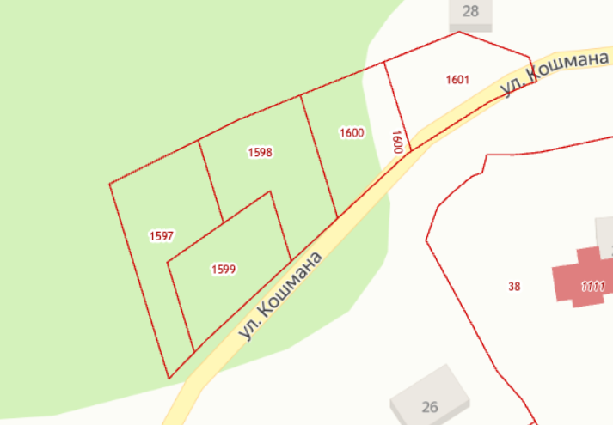

Инвестиционный проект включает в себя участки:

23:49:0134002:1601

23:49:0134002:1600

23:49:0134002:1598

23:49:0134002:1597

23:49:0134002:1599

Генеральный план и архитектурный план инвестиционного объекта

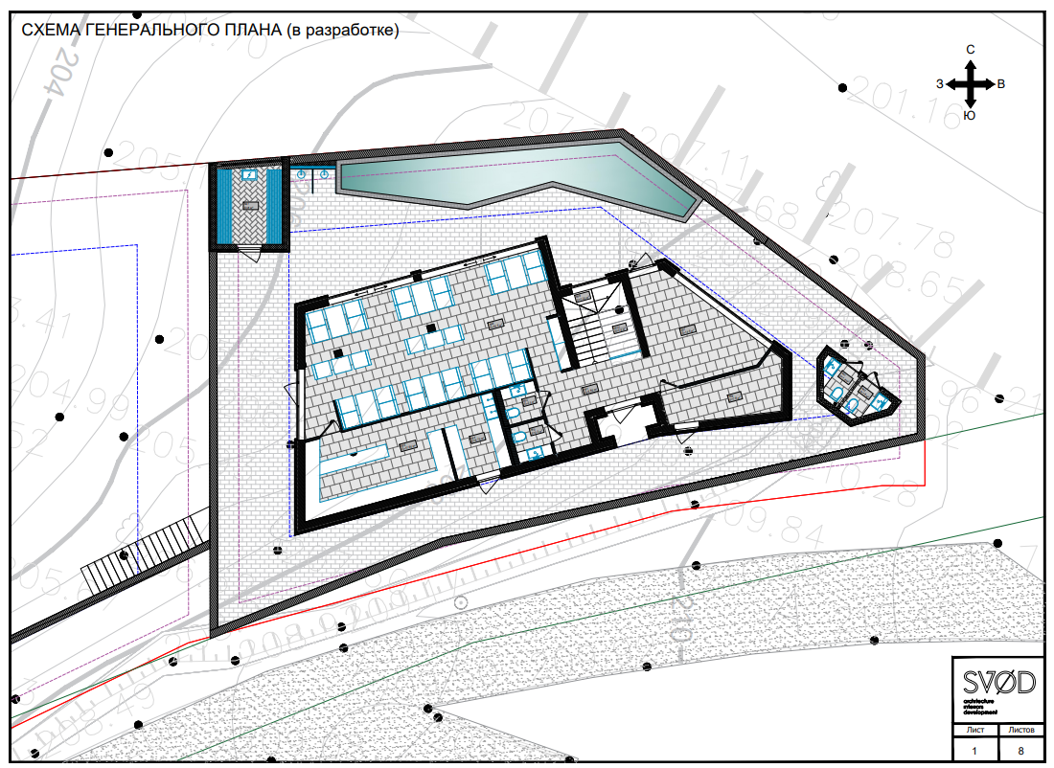

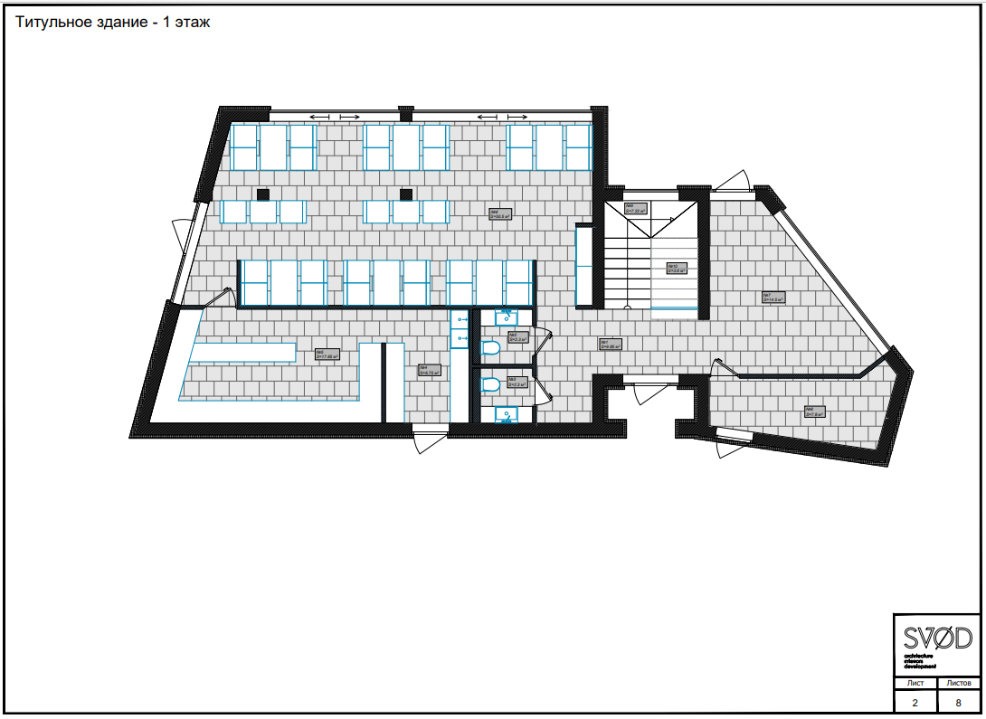

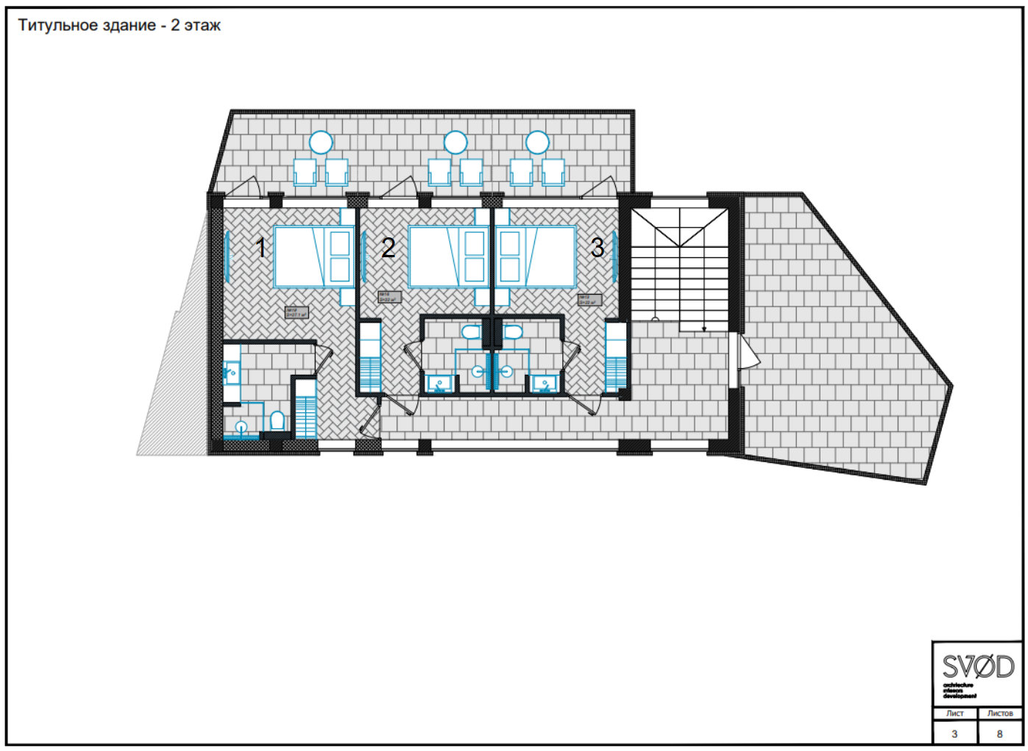

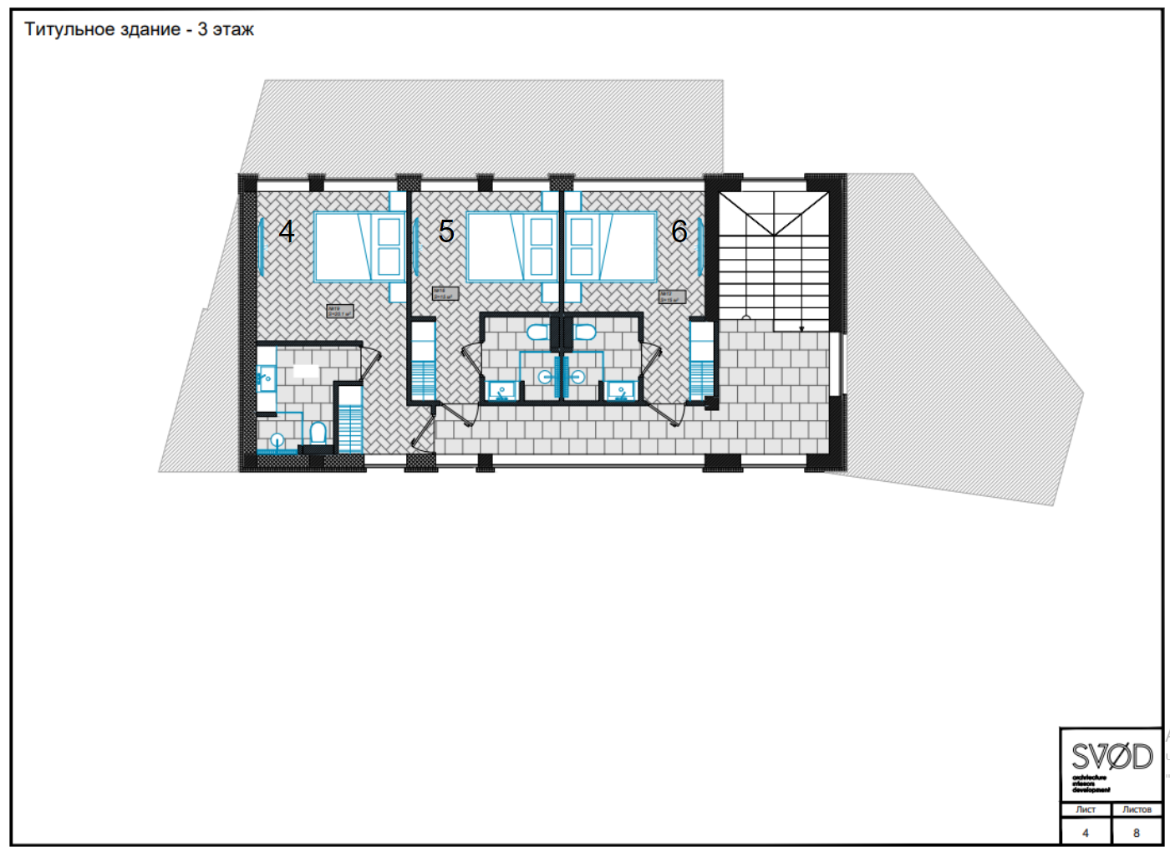

**Приложение № 3**

**к Договору** {num} от «{day}» {month} {year}г.

об участии в хозяйственной деятельности

УТВЕРЖДЕНО:

Протоколом Совета

Потребительского кооператива «ОТЕЛЬЕРЫ»

№ 08-08-23 от 08.08.23г.

Имущественное паевое участие пайщика выражено в

помещении №1

Общая площадь 27,1 м2

из которых 27,1 м2



Пайщик _______________________________________ /_____________________/

**Кооператив:** Председатель Совета Потребительского кооператива «ДОЛИНА СОЛОХ» _________________________/______________